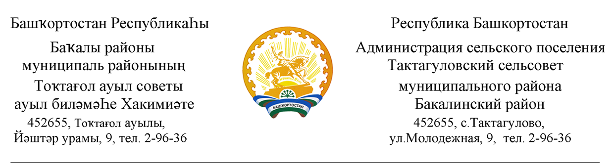
ҠАРАР |  | ПОСТАНОВЛЕНИЕ
«04» сентябрь 2019 й. | № 31 | «04» сентября 2019 г.

Об утверждении схемы размещения нестационарных торговых объектов (объектов по оказанию услуг) на территории сельского поселения Тактагуловский сельсовет муниципального района Бакалинский район Республики Башкортостан

В соответствии с Федеральным законом от 28.12.2009 N 381-ФЗ "Об основах государственного регулирования торговой деятельности в Российской Федерации", Постановлением Правительства Российской Федерации от 19.01.1998 N 55 "Об утверждении Правил продажи отдельных видов товаров, перечня товаров длительного пользования, на которые не распространяется требование покупателя о безвозмездном предоставлении ему на период ремонта или замены аналогичного товара, и перечня непродовольственных товаров надлежащего качества, не подлежащих возврату или обмену на аналогичный товар других размера, формы, габарита, фасона, расцветки или комплектации", Постановлением Правительства Республики Башкортостан от 11.04.2011 N 98 "О порядке разработки и утверждения органами местного самоуправления схемы размещения нестационарных торговых объектов на территории Республики Башкортостан", руководствуясь Уставом сельского поселения Тактагуловский сельсовет муниципального района Бакалинский район Республики Башкортостан, и в целях наиболее полного обеспечения населения сельского поселения Тактагуловский сельсовет муниципального района Бакалинский район Республики Башкортостан товарами и услугами ПОСТАНОВЛЯЮ:
1. Утвердить схему размещения нестационарных торговых объектов (объектов по оказанию услуг) на территории сельского поселения Тактагуловский сельсовет муниципального района Бакалинский район Республики Башкортостан с учетом необходимости обеспечения устойчивого развития территорий и достижения нормативов минимальной обеспеченности населения площадью торговых объектов.
2. Разместить данное постановление на официальном сайте администрации сельского поселения Тактагуловский сельсовет муниципального района Бакалинский район Республики Башкортостан.
3. Контроль за исполнением настоящего постановления оставляю за собой.

Глава сельского поселения
Тактагуловский сельсовет Л.М. Ахунова

Утверждена
Постановлением главы
сельского поселения

от 04 сентября 2019 года № 32

Схема размещения нестационарных торговых объектов

(объектов по оказанию услуг) на территории сельского поселения Тактагуловский сельсовет муниципального района Бакалинский район Республики Башкортостан Республики Башкортостан
№ п/п | Месторасположение нестационарного торгового объекта (объекта по оказанию услуг) | Нестационарный торговый объект | Специализация нестационарного торгового объекта | Площадь нестационарного торгового объекта | Срок, период размещения нестационарного торгового объекта | Требования к нестационарному торговому объекту, планируемому к размещению
1. | 2. | 3. | 4. | 5. | 6. | 7.
I. Передвижные и планируемые нестационарные торговые объекты (объекты по оказанию услуг)
Тактагуловский сельсовет
1. | с. Тактагулово, ул. Молодежная,11 (возле СДК) | Временные сооружения, конструкции, передвижные сооружения | Товары повсеместного спроса, молодняк птиц | 10 кв.м  10 кв.м | Бессрочно (до внесения изменений) | Соблюдение ФЗ от 28.12.2009 № 381 –ФЗ, требования о защите прав потребителей, санитарно-эпидемиологического благополучия, охраны окружающей среды.
2 | д. Гурдыбашево, ул. Лесная (возле мечети) | Временные сооружения, конструкции, передвижные сооружения | Товары повсеместного спроса, молодняк птиц | 10 кв.м  10 кв.м | Бессрочно (до внесения изменений) | Соблюдение ФЗ от 28.12.2009 № 381 –ФЗ, требования о защите прав потребителей, санитарно-эпидемиологического благополучия, охраны окружающей среды.
3 | д. Кандалакбашево, ул. Лесная (возле магазина) | Временные сооружения, конструкции, передвижные сооружения | Товары повсеместного спроса, молодняк птиц | 10 кв.м  10 кв.м | Бессрочно (до внесения изменений | Соблюдение ФЗ от 28.12.2009 № 381 –ФЗ, требования о защите прав потребителей, санитарно-эпидемиологического благополучия, охраны окружающей среды.

Глава сельского поселения
Тактагуловский сельсовет Л.М. Ахунова

